A3B
Analysdokument
version 1.0

Andersson, Adam, adaan690
Andersson, Conny, conan414
Andersson, Martin, maran703
Bolin, Andreas, andbo467

2012-11-02

Innehållsförteckning
1. Inledning 3
2. Klassdiagram 4
3. Klassbeskrivning 5
4. Användningsfall 6

1. Inledning

Detta dokument är en objektorienterad analys av vårt system. Projektet utförs i kursen TDDC76 Programmering och datastrukturer, vid Linköpings Tekniska Högskola.

Systemet är ett bokningssystem för fordon med ett grafiskt gränssnitt mot operatören. I bokningssystemet ska man kunna boka fordon och även kunna hantera in- och utlämning av fordon.
Vidare ska man även kunna söka fram bokningar och fordon. En databas kommer användas för bokningar samt en för fordon. Systemet ska täcka administrationsbehovet för en mindre uthyrningsstation.

2. Klassdiagram
Nedan följer ett klassdiagram för vårt system. Observera att samtliga pilar/trianglar anger association samt att alla relationer är angivna med riktning.
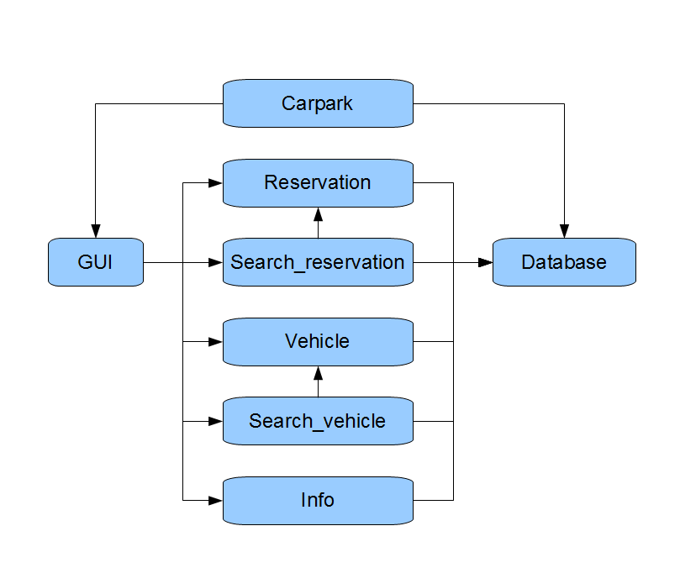
3. Klassbeskrivning

Carpark
Övergripande klass  Startar programmet:  startar gui, öppnar databas, skapar sökobjekt | GUI  Database

GUI
Övergripande GUI klass  Innehåller övriga GUI klasshierarkier | Reservation  Search_reservation  Vehicle  Search_vehicle

Database
Ge info
Spara info
Ändra info
Ta bort info

Reservation
Skapa reservation  Spara reservation  Ändra i reservation  Ta bort reservation | Database

Search_reservation
Sök efter reservationer | Database

Vehicle
Skapa nytt fordon  Spara fordonsdata  Ändra i fordon  Ta bort fordon | Database
Carpark datamedlemmar

GUI datamedlemmar
aktuell bokning
aktuella sökresultat

Database datamedlemmar
SQLlite3: info, fordon, bokning

Reservation datamedlemmar
Id: reservationsnr.
reg. nr.
kontakt
statusflagga
tidflagga: bokad, utlämnad, återlämnad

Search_reservation datamedlemmar
sökresultat

Vehicle datamedlemmar
Id: reg. nr.
mätarställning
statusflagga: utlämnad, återlämnad
storlek
vikt
fordonskategori

Search_vehicle
Sök efter fordon | Database

Info
Uppdatera  Ändra | Database

Search_vehicle datamedlemmar
sökresultat

Info datamedlemmar
öppettider
minsta uthyrningstid
övriga inställningar
flaggor (för aktiverade värden)

4. Användningsfall
Nedan följer de användningsfall som identifierats:

- Boka en hyrbil
- Ändra gjord bokning
- Ta bort kommande bokning
- Lämna ut en bokad bil
- Återlämna bokad bil
- Se info om givet fordon i systemet
- Lägg till nytt fordon till systemet
- Ändra fordonsinfo i systemet
- Ta bort fordon från systemet
- Se bokningar; samtliga, aktiva, kommande, avslutade
- Se bokningar som ska lämnas ut under dagen
- Söka bokningar
- Söka fordon

Här följer en utförligare beskrivning av utvalda användningsfall.

Boka en hyrbil
Alla bokningar görs från bokningsfliken. Efter att ha angett önskat startdatum, starttid, slutdatum, sluttid samt fordonstyp trycker man på ”Sök”. Då presenteras man med de en lista på de fordon som uppfyller ens sökning. Man trycker på det fordon man önskar boka och sedan på ”Nästa”. Då ombeds man fylla i kundens kontaktuppgifter och sedan när uppgifterna är korrekt ifyllda trycker man ”Nästa” för att komma till en bekräftelsesida med information om bokningen. När man trycker ”Bekräfta” går bokningen igenom och man kommer tillbaka till bokningsfliken.

Återlämna bokad bil
Återlämning sker från återlämningsfliken. Här listas aktiva bokningar. Man trycker på en bokning och sedan på ”Nästa”. Då ombeds man mata in aktuell mätarställning samt ange eventuella uppkomna skador. Vid tryck på ”Återlämna” återlämnas bilen till systemet och man kommer tillbaka till återlämningsfliken.

Sök bokning
Alla bokningssökningar sker från sökningsfliken. Sökning sker på ett av följande kriterium: bokningsnummer, registreringsnummer, namn, telefonnummer eller datum.
Vid tryck på ”Sök” visas en lista med kortfattad information om bokningarna som överensstämde med kriteriet. Efter att ha tryckt på önskad bokning finns tre val att göra: ”Ta bort”, ”Ändra” eller ”Visa”.
Vid tryck på ”Visa” visas fullständig information om bokningen, d.v.s bokningsnummer, datum och tid, registreringsnummer, typ av fordon, status på bokningen samt kunduppgifter. ”Tillbaka” tar en tillbaka till sökresultaten.
Om det är en kommande bokning kan ”Ta bort” eller ”Ändra” väljas. Vid tryck på ”Ta bort” visas fullständig information om bokningen och ett bekräftelseval om man vill ta bort bokningen ges.
Är bokningen aktiv kan endast ”Ändra” eller ”Visa” väljas. Vid tryck på ”Ändra” visas fullständig information om bokningen med möjlighet att ändra denna så länge som systemet godkänner ändringen. Vid tryck på ”Bekräfta ändring” genomförs ändringen i systemet och man kommer tillbaka till sökresultaten.

